UMOWA NR …….
Zawarta w dniu ……………… roku

pomiędzy
Mazowiecką Instytucją Gospodarki Budżetowej MAZOVIA z siedzibą w Warszawie (01-473) przy ul. Kocjana 3 zarejestrowaną w Sądzie Rejonowym dla m.st. Warszawy w Warszawie, XII Wydział Gospodarczy pod nr KRS 0000373652, NIP 5222967596, REGON 142732693, posiadającą status dużego przedsiębiorcy w rozumieniu ustawy z dnia 8 marca 2013 r. o przeciwdziałaniu nadmiernym opóźnieniom w transakcjach handlowych (Dz. U. z 2021 r. poz. 424) zwanym dalej „Zamawiającym”, reprezentowanym przez:
- ………………………. – Pełnomocnika Mazowieckiej Instytucji Gospodarki Budżetowej MAZOVIA,

a
……………………………………………………..zwanym dalej „Wykonawcą”, reprezentowanym przez:
- …………………………………
zwanych łącznie dalej Stronami.
§ 1
Przedmiot umowy
- Przedmiotem umowy jest dostawa żaluzji zgodnie z treścią złożonej oferty stanowiącej załącznik nr 1 do umowy.
- Zamawiający zleca a Wykonawca przyjmuje na siebie obowiązek jednorazowej dostawy przedmiotu zamówienia zwanego w dalszej części umowy również „towarem” lub „towarami”, odpowiadającego parametrom ( specyfikacji), stanowiącej załącznik nr 2 do umowy.

§ 2
Wartość umowy (wynagrodzenie)
            - Wykonawca zobowiązuje się dostarczać towary po cenach zaoferowanych ofercie stanowiącej załącznik nr 1 do niniejszej umowy nie później niż do 19.11.2021r.
            - Całkowita wartość wynagrodzenia wynosi: ………….. netto, …………. brutto.
            - W czasie obowiązywania umowy Wykonawca może obniżyć ceny towarów bez uprzedniego powiadomienia o tym fakcie Zamawiającego.
            - Cena, o której mowa w ust. 2, obejmuje wszystkie koszty związane z wykonaniem przedmiotu umowy, w tym m.in. koszty transportu, ubezpieczenia, należności publicznoprawne, jak również wszelkie inne należności, jakich w związku z zawarciem bądź wykonaniem niniejszej umowy spodziewałby się otrzymać Wykonawca.

§ 3
Warunki płatności
- Zapłata należności za dostarczony towar nastąpi w formie polecenia przelewu w terminie 30 dni od daty otrzymania prawidłowo wystawionej faktury VAT przez Zamawiającego.
- W przypadku stwierdzenia nieprawidłowości w doręczonej fakturze VAT termin zapłaty wynagrodzenia ulega przedłużeniu o okres, w którym Wykonawca usunie stwierdzone nieprawidłowości. W takim przypadku za okres wydłużenia terminu płatności Wykonawcy nie należą się odsetki za opóźnienie.
- Wykonawca zobowiązany jest wystawić fakturę na: Mazowiecka Instytucja Gospodarki Budżetowej MAZOVIA ul. Kocjana 3, 01-473 Warszawa, NIP 5222967596
- Strony ustalają, iż za dzień zapłaty będą traktować dzień obciążenia rachunku bankowego Zamawiającego.
- Zamawiający nie udziela na przedmiot umowy zaliczek i przedpłat.

§ 4
Osoby odpowiedzialne za realizację umowy
Osobami odpowiedzialnymi za prawidłową realizację umowy oraz wyznaczonymi do kontaktów w związku z wykonywaniem umowy są:
1) ze strony Zamawiającego – Adam Hedrych 502 475 204 , Maciej Jarus tel. 506 113 194; rawicz@igbmazovia.pl
2)……………………………………….
§ 5
Odbiór dostawy
- Wykonawca zobowiązany jest do dostarczania towarów do MIGB Mazovia Zakład w Rawiczu ul. 17 stycznia 28 zorganizowanym przez siebie transportem i na własny koszt.
- Odbiór towarów będzie polegać na sprawdzeniu zgodności, rodzajów, ilości i cech poszczególnych towarów z formularzem oferty stanowiącym załącznik nr 1 do niniejszej umowy, na podstawie faktury/WZ ilościowo-wartościowej wystawionej przez Wykonawcę i dostarczonej wraz z przedmiotem umowy oraz pod względem właściwości przedmiotu umowy określonym w załączniku nr 2.
- Zamówienie złożone zostanie przez Zamawiającego drogą elektroniczną e-mail na adres: ……………. lub na nr tel.: ……………… ; przy czym zamówienie wysłane droga elektroniczną e-mail jest jednoznaczne z zachowaniem w formie pisemnej. Wykonawca po otrzymaniu zamówienia drogą e-mail jest zobowiązany potwierdzić realizację tego zamówienia w takiej formie w jakiej otrzymał zamówienie(e-mailowo).
- Zamawiający dokona odbioru ilościowego oraz jakościowego dostarczonego towaru, zgodnie ze złożonym zamówieniem. Zamawiający uprawniony jest do składania reklamacji ilościowych w dniu dostawy towaru, a jakościowych w chwili ujawnienia wad towaru. Podstawą reklamacji jest sporządzenie protokołu reklamacyjnego przez Zamawiającego. W przypadku stwierdzenia braków ilościowych lub wad jakościowych dostarczonego towaru, Wykonawca zobowiązuje się do uzupełnienia brakującej ilości towaru lub usunięcia wad jakościowych towaru w terminie 5 dni kalendarzowych licząc od dnia stwierdzenia braków ilościowych lub wad jakościowych towarów.
- Wykonawca zobowiązany jest do zawiadomienia Zamawiającego o usunięciu wad oraz do żądania wyznaczenia terminu odbioru zakwestionowanego uprzednio przedmiotu umowy.
- Zamawiający może podjąć decyzję o przerwaniu czynności odbioru, jeżeli w czasie tych czynności ujawniono istnienie takich wad, które w ocenie Zamawiającego uniemożliwiają użytkowanie przedmiotu umowy, zgodnie z jego przeznaczeniem, aż do czasu usunięcia tych wad.
- W przypadku nie wywiązania się przez Wykonawcę z postanowień ustępów poprzedzających Strony ustalają, że Zamawiającemu przysługiwać będzie prawo nabycia towaru w zakwestionowanej ilości u osób trzecich na koszt i ryzyko Wykonawcy. W takim przypadku różnicę wynikającą z wysokości ceny umownej i detalicznej (u innego dostawcy) ponosi Wykonawca.

§ 6
Wymagania jakościowe
- Wykonawca dostarczy Zamawiającemu przedmiot umowy fabrycznie nowy, posiadający nienaruszone cechy pierwotnego opakowania, posiadający wszelkie wymagane prawem dopuszczenia w szczególności certyfikaty, specyfikacje techniczne, atesty, deklaracje tam, gdzie to wymagane etc., które będą odpowiadać wszystkim cechom określonym w opisie przedmiotu zamówienia( załącznik nr 2 do umowy.) Wykonawca na żądanie zamawiającego zobowiązany będzie przedstawić ww. dokumenty.
- Dostarczony asortyment nie może nosić żadnych oznak uszkodzeń fizycznych, zabrudzeń oraz innych wad mających wpływ na wartość użytkową przedmiotu zamówienia.
- Wykonawca dostarczy przedmiot zamówienia w opakowaniach zbiorczych zapewniających odpowiednie zabezpieczenie dostarczanego asortymentu.

§ 7
Gwarancja jakości
1. Wykonawca udziela na dostarczony towar 12 miesięcznej gwarancji.
2. Okres gwarancji liczy się od dnia podpisania protokołu odbioru przedmiotu umowy bez zastrzeżeń
3. W przypadku wystąpienia w okresie gwarancji wad lub usterek w przedmiocie umowy Wykonawca usunie je w terminie 5 dni roboczych od dnia zawiadomienia przez Zamawiającego. Zawiadomienie dokonane będzie w formie pisemnej na adres wykonawcy na adres e-mail ………………….. lub telefonicznie na numer ………………………….
4. Za usunięcie wad lub usterek uznaje się również wymianę przedmiotu wadliwego na wolny od wad.
5. W przypadku wymiany przedmiotu umowy wadliwego na przedmiot wolny od wad, termin gwarancji biegnie na nowo od chwili jego dostarczenia Zamawiającemu.
6.Uprawnienia z rękojmi Zamawiający może realizować niezależnie od uprawnień wynikających z gwarancji.

§ 8
Kary umowne
- Wykonawca zobowiązany jest zapłacić karę umowną Zamawiającemu:
- w razie niewykonania lub nienależytego wykonania umowy przez Wykonawcę, w tym polegającego na stwierdzeniu braków ilościowych lub jakościowych dostarczonego towaru - w wysokości 5% wartości brutto towaru, który miał być dostarczony,
b) w przypadku nieterminowego dostarczenia przedmiotu umowy - w wysokości 0,1% wartości brutto towaru, który miał być dostarczony, za każdy dzień opóźnienia,
c) za każdy dzień opóźnienia liczony od dnia następnego po upływie terminu, o którym mowa w §5 ust. 4 i §7 ust. 3 – w wysokości 0,1 %wartości umowy brutto
d) z tytułu odstąpienia od umowy lub jej rozwiązania, z przyczyn leżących po stronie Wykonawcy - w wysokości 20% wartości brutto umowy, o której mowa w §2.
2. Maksymalna łączna wysokość kar umownych, których może dochodzić Zamawiający nie może przekroczyć 25 % wartości brutto umowy, o której mowa w §2.
3. Zamawiający zastrzega sobie prawo potrącenia naliczonych kar umownych z faktur wystawionych przez Wykonawcę.
4. Zapłata kar umownych nie zwalnia Wykonawcy od obowiązku wykonania umowy.
5. Zastrzeżenia bądź zapłata kar umownych nie wyłączają uprawnienia Zamawiającego dochodzenia odszkodowania na zasadach ogólnych.
6. Żadna ze Stron Umowy nie będzie odpowiedzialna za niewykonanie lub nienależyte wykonanie zobowiązań wynikających z Umowy spowodowane przez okoliczności traktowane jako Siła Wyższa. Przez Siłę Wyższą rozumie się zdarzenia pozostające poza kontrolą każdej ze Stron, których nie mogły one przewidzieć ani zapobiec, a które uniemożliwiają realizację Umowy.
7. W przypadku zaistnienia Siły Wyższej, Strona, której taka okoliczność uniemożliwia prawidłowe wywiązanie się z jej zobowiązań niezwłocznie, nie później jednak niż w ciągu 7 dni, powiadomi drugą Stronę o takich okolicznościach i ich przyczynie.

§ 9
Zmiana postanowień
- Zmiana postanowień zawartej umowy może nastąpić za zgodą obu stron wyrażoną na piśmie pod rygorem nieważności takiej zmiany.
- Niedopuszczalna jest jednak pod rygorem nieważności zmiana postanowień zawartej umowy oraz wprowadzenie nowych postanowień do umowy niekorzystnych dla Zamawiającego, jeżeli przy ich uwzględnieniu należałoby zmienić treść oferty, na podstawie której dokonano wyboru Wykonawcy, chyba że konieczność wprowadzenia takich zmian wynika z okoliczności, których nie można było przewidzieć w chwili zawarcia umowy.

§10
Odstąpienie od umowy
- Niezależnie od uprawnień zawartych w przepisach odrębnych, w razie zaistnienia istotnej zmiany okoliczności powodującej, że wykonanie umowy nie leży w interesie publicznym, czego nie można było przewidzieć w chwili zawarcia umowy, Zamawiający może odstąpić od umowy. W tym przypadku Wykonawca może żądać wyłącznie wynagrodzenia należnego z tytułu wykonania części umowy.
- Ilekroć umowa przewiduje prawo rozwiązania umowy bądź odstąpienia od niej, można to uczynić w terminie 30 dni od powzięcia wiadomości o okolicznościach uzasadniających odstąpienie lub rozwiązanie. Dla złożenia oświadczenia w terminie wystarczające jest wysłanie przed jego upływem oświadczenia przesyłką pocztową na adres wskazany na wstępie.
§ 11
Prawa i obowiązki
Prawa i obowiązki wynikające z niniejszej umowy oraz innych ustaleń pomiędzy stronami nie mogą być bez uprzedniej zgody Zamawiającego wyrażonej na piśmie zbyte, scedowane lub w jakiejkolwiek innej formie przeniesione na osoby trzecie.

§ 12
Rozstrzyganie sporów
Ewentualne kwestie sporne wynikłe w trakcie realizacji niniejszej umowy strony rozstrzygać będą polubownie, jednakże w przypadku niedojścia do porozumienia właściwym do rozpoznania sporu będzie sąd właściwy dla Zamawiającego.

§ 13
Administracja danych
KLAUZULA INFORMACYJNA UMOWY OSOBA PRAWNA
- Zamawiający oświadcza, iż jest administratorem danych osobowych w rozumieniu Rozporządzenia Parlamentu Europejskiego i Rady (UE) 2016/679 z dnia 27 kwietnia 2016 r. w sprawie ochrony osób fizycznych w związku z przetwarzaniem danych osobowych i w sprawie swobodnego przepływu takich danych oraz uchylenia dyrektywy 95/46/WE (dalej: RODO), w odniesieniu do danych osobowych osób fizycznych reprezentujących Wykonawcę oraz osób fizycznych wskazanych przez Wykonawcę jako osoby do kontaktu/ koordynatorzy/ osoby odpowiedzialne za wykonanie niniejszej Umowy.
- Zamawiający oświadcza, że wyznaczył inspektora ochrony danych, z którym można kontaktować się w sprawach związanych z przetwarzaniem danych osobowych pod adresem poczty elektronicznej: iod@ibgmazovia.pl
- Dane osobowe osób, o których mowa w ust. 1., będą przetwarzane przez Zamawiającego na podstawie art. 6 ust. 1. lit. f) RODO, w ramach prawnie uzasadnionego interesu realizowanego przez administratora jakim jest zawarcie i wykonanie umowy. Dane będą przetwarzane jedynie w celu i zakresie niezbędnym do wykonania zadań związanych z realizacją Umowy w kategorii danych identyfikacyjnych i kontaktowych.
- Dane osobowe nie będą przekazywane podmiotom trzecim o ile nie będzie się to wiązało z koniecznością wynikającą z realizacji niniejszej umowy i przepisów prawa.
- Dane osobowe osób, o których mowa w ust. 1, będą przetwarzane przez okres 5 lat od końca roku kalendarzowego, w którym Umowa została wykonana, chyba że osoba której dane dotyczą wniesie sprzeciw wobec przetwarzania jej danych z przyczyn związanych z jej szczególną sytuacją, a Zamawiający nie wykaże istnienia ważnych prawnie uzasadnionych podstaw przetwarzania, nadrzędnych wobec interesów, praw i wolności tej osoby, lub podstaw do ustalenia, dochodzenia lub obrony roszczeń.
- Osobom, o których mowa w ust. 1, przysługuje prawo do żądania od administratora danych dostępu do ich danych osobowych, ich sprostowania, usunięcia lub ograniczenia przetwarzania lub wniesienia sprzeciwu wobec ich przetwarzania. Osoba, która złożyła wniosek lub żądanie dotyczące przetwarzania jej Danych Osobowych, w ramach korzystania z przysługujących jej praw, może zostać poproszona przez Administratora o odpowiedź na kilka pytań związanych z jej Danymi Osobowymi, które umożliwią weryfikację jej tożsamości.
- Osobom, o których mowa w ust. 1, w związku z przetwarzaniem ich danych osobowych przysługuje prawo do wniesienia skargi do organu nadzorczego – Prezesa Urzędu Ochrony Danych Osobowych.
- Podanie danych osobowych, o których mowa w ust. 1, jest wymagane do zawarcia niniejszej Umowy, odmowa podania danych osobowych skutkuje niemożnością zawarcia i realizacji Umowy. Wniesienie żądania usunięcia lub ograniczenia przetwarzania może skutkować (według wyboru zamawiającego) rozwiązaniem niniejszej Umowy z winy Wykonawcy. Wniesienie przez wyżej opisaną osobę fizyczną żądania jak w zdaniu drugim skutkuje obowiązkiem Wykonawcy niezwłocznego wskazania innej osoby w jej miejsce.
- Wykonawca zobowiązuje się poinformować osoby fizyczne nie podpisujące niniejszej Umowy, o których mowa w ust. 1, o treści niniejszego paragrafu.
Wykonawcy w celu realizacji postanowień Umowy zobowiązuje się do zawarcia z Zamawiającym umowy powierzenia danych osobowych zgodnie z brzmieniem określonym w załączniku (jeżeli dotyczy). Zawarcie umowy określonej w zdaniu poprzednim jest warunkiem przekazania danych przez Zamawiającego.

KLAUZULA INFORMACYJNA UMOWY OSOBA FIZYCZNA
1. Zamawiający oświadcza, iż jest administratorem danych osobowych w rozumieniu Rozporządzenia Parlamentu Europejskiego i Rady (UE) 2016/679 z dnia 27 kwietnia 2016 r. w sprawie ochrony osób fizycznych w związku z przetwarzaniem danych osobowych i w sprawie swobodnego przepływu takich danych oraz uchylenia dyrektywy 95/46/WE (dalej: RODO), w odniesieniu do danych osobowych Wykonawcy.
2. Zamawiający oświadcza, że wyznaczył inspektora ochrony danych, z którym można kontaktować się w sprawach związanych z przetwarzaniem danych osobowych pod adresem poczty elektronicznej: iod@ibgmazovia.pl
3. Dane osobowe Wykonawcy, będą przetwarzane przez Zamawiającego na podstawie art. 6 ust. 1. lit. b) RODO, jedynie w celu niezbędnym do wykonania i rozliczenia Umowy w kategorii danych identyfikacyjnych, finansowych i kontaktowych.
4. Dane osobowe nie będą przekazywane podmiotom trzecim o ile nie będzie się to wiązało z koniecznością wynikającą z realizacji niniejszej umowy i przepisów prawa.
5. Dane osobowe Wykonawcy, będą przetwarzane przez okres wykonania Umowy oraz w skazany w jednolitym rzeczowym wykazie akt, w tym z uwzględnieniem obowiązków archiwizacyjnych oraz praw związanych z dochodzeniem roszczeń.
6. Wykonawcy przysługuje prawo do żądania od Zamawiającego dostępu do ich danych osobowych, ich sprostowania, usunięcia lub ograniczenia przetwarzania lub wniesienia sprzeciwu wobec ich przetwarzania. Osoba, która złożyła wniosek lub żądanie dotyczące przetwarzania jej danych osobowych, w ramach korzystania z przysługujących jej praw, może zostać poproszona przez Zamawiającego o odpowiedź na kilka pytań związanych z jej danymi osobowymi, które umożliwią weryfikację jej tożsamości.
7. Wykonawcy w związku z przetwarzaniem ich danych osobowych przysługuje prawo do wniesienia skargi do organu nadzorczego – Prezesa Urzędu Ochrony Danych Osobowych.
8. Podanie danych osobowych, o których mowa w ust. 1, jest wymagane do zawarcia niniejszej Umowy, odmowa podania danych osobowych skutkuje niemożnością zawarcia i realizacji Umowy. Wniesienie żądania usunięcia lub ograniczenia przetwarzania może skutkować (według wyboru Zamawiającego) rozwiązaniem niniejszej Umowy z winy Wykonawcy.

§ 14
Wykonawca oświadcza, że posiada status: mikro/ małego/ średniego przedsiębiorcy w rozumieniu art. 4 pkt. 5 ustawy z dnia 8 marca 2013r. o przeciwdziałaniu nadmiernym opóźnieniom w transakcjach handlowych (Dz. U. z 2021 r. poz. 424), dużego przedsiębiorcy w rozumieniu art. 4 pkt. 6 ustawy z dnia 8 marca 2013r. o przeciwdziałaniu nadmiernym opóźnieniom w transakcjach handlowych (Dz. U. z 2021r. poz. 424).

§ 15

Umowę niniejszą sporządzono w trzech jednobrzmiących egzemplarzach, z czego jeden egzemplarz otrzymuje Wykonawca a dwa egzemplarze Zamawiający.

Załączniki:
Załącznik Nr 1 – oferta Wykonawcy
Załącznik nr 2 – opis przedmiotu zamówienia

Wykonawca: Zamawiający

Załącznik nr 1 do umowy

OFERTA WYKONAWCY

Załącznik nr 2 do umowy

Opis przedmiotu zamówienia

1. Nrożnik nakładany E23 - 90st kolor aluminium. Rehau
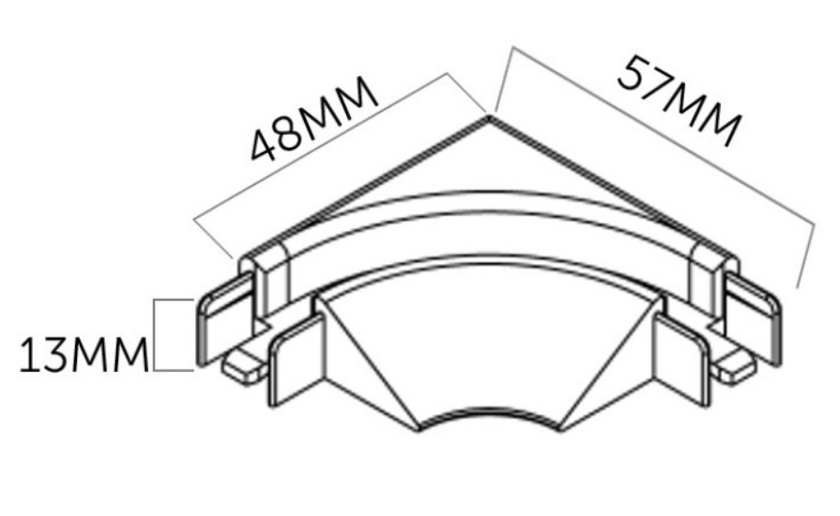

2. Profil żaluzji E23 – kolor aluminium. Odcinki długości 2,5m. Szerokość 45mm. Rehau
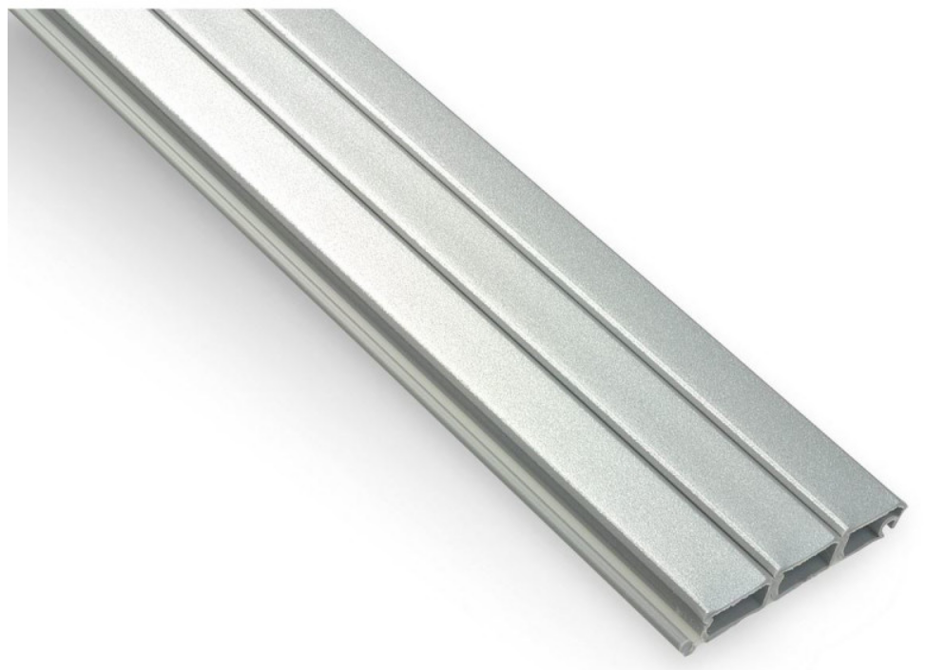
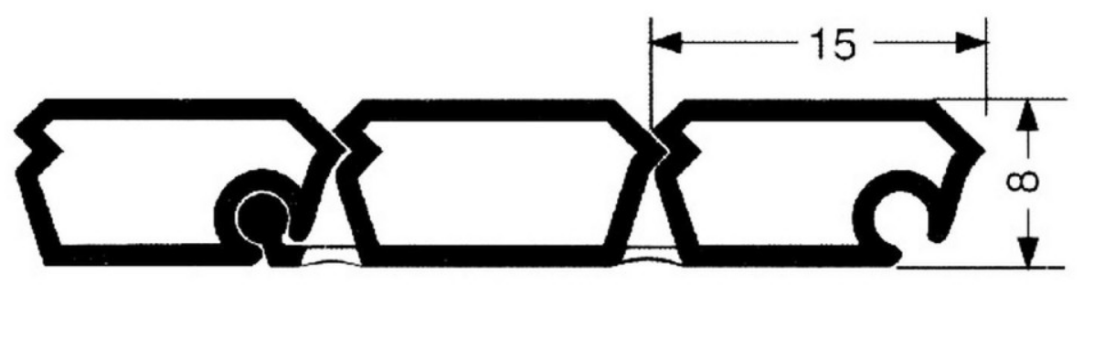

3. Prowadnica nakładana E23 – kolor aluminium. Odcinki długości 2,5m. Rehau
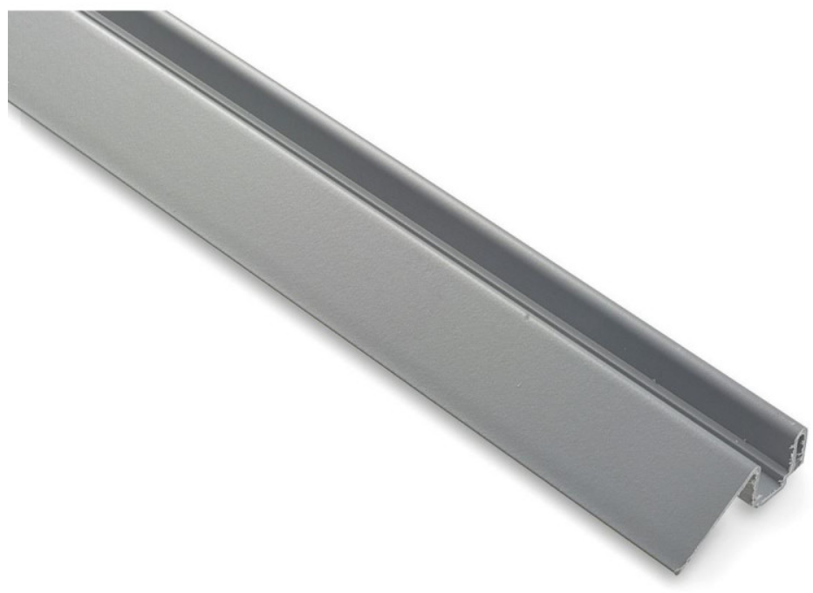
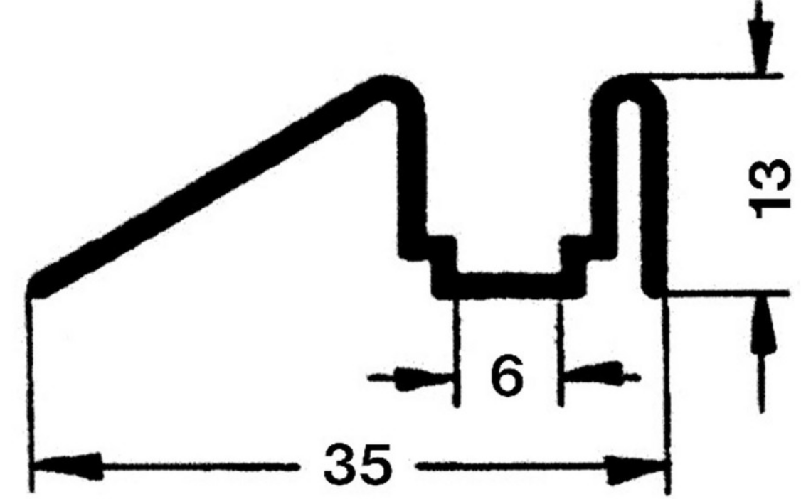

4. Listwa zamkowa E23 – kolor aluminium. Odcinki 2,5m. Rehau.

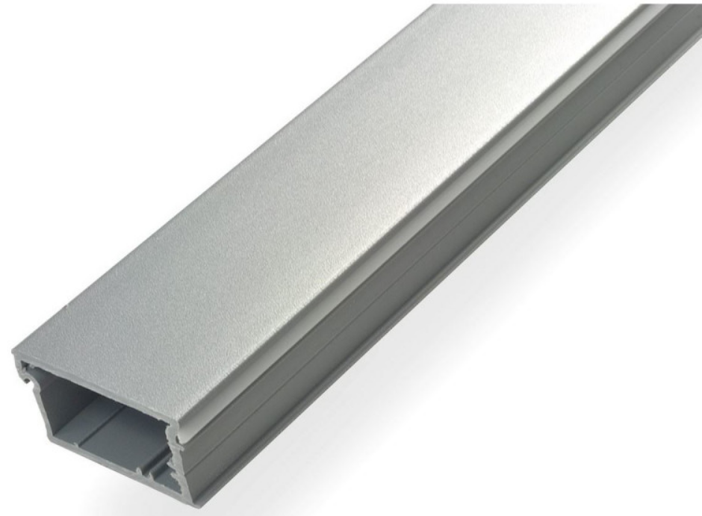
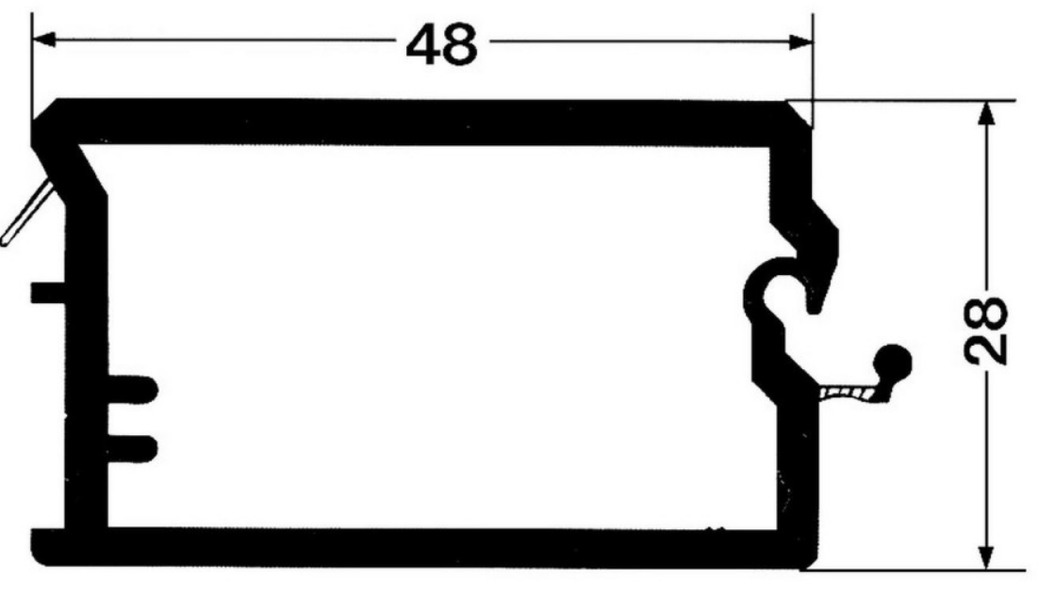

5. Listwa maskująca E23 – kolor aluminium. Odcinki 2,5m. Rehau.
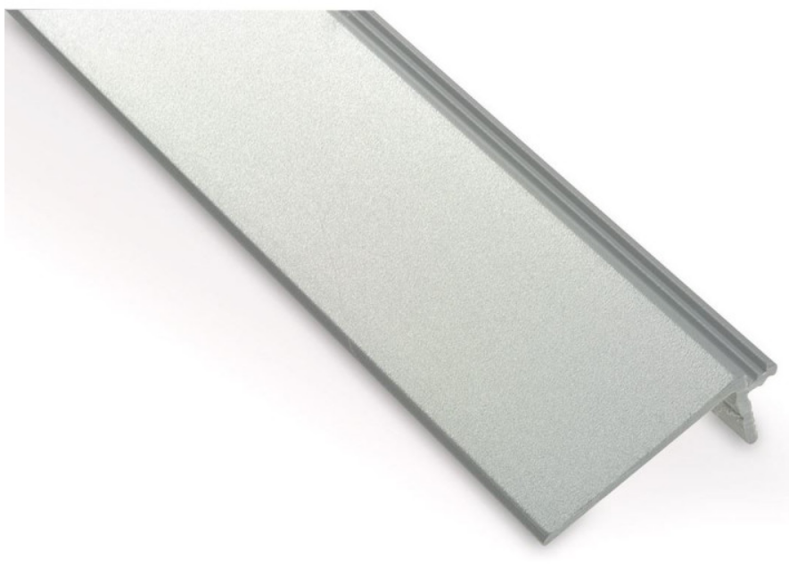
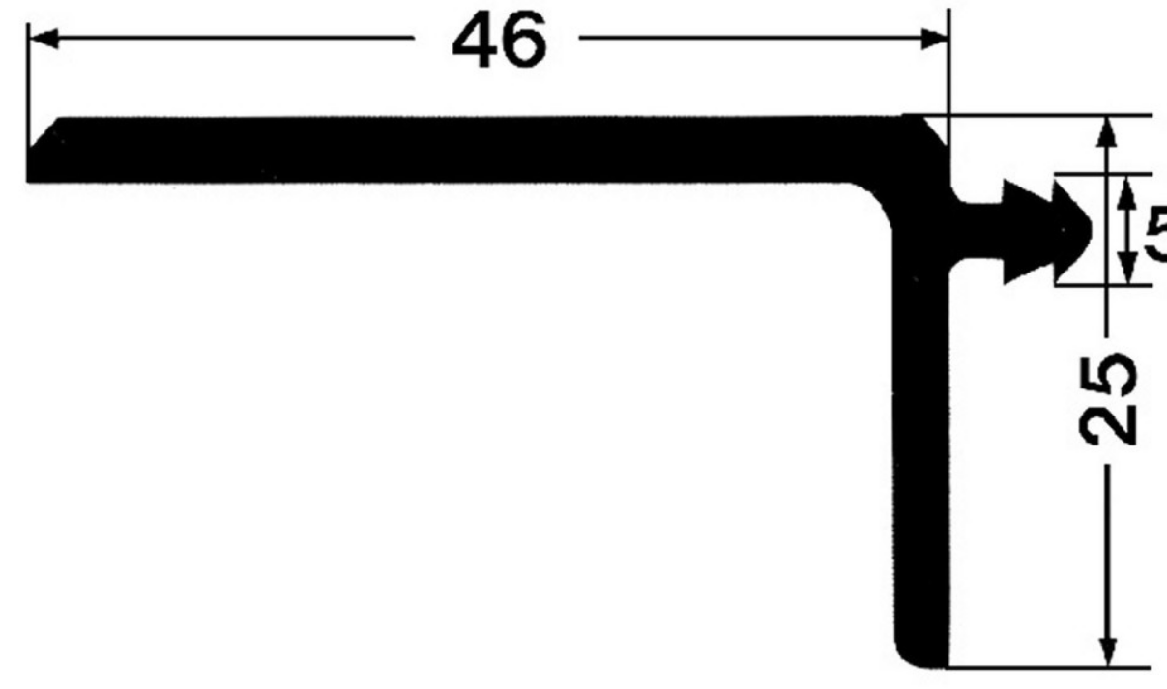

6. Ślizgacz listwy zamkowej E23 – kolor aluminium. Rehau.

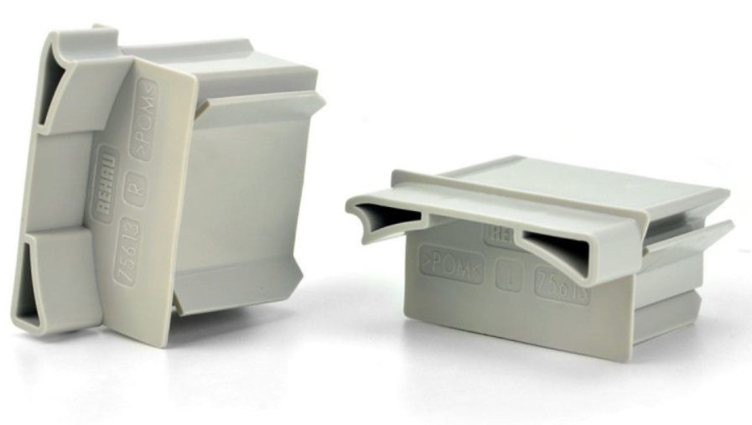

7. Hamulec do żaluzji. Rehau.
1793310xxx
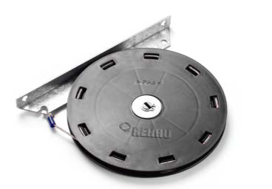

8. Zamek żaluzjowy hakowy. Huwill.
